**如何运行程序？**

双击Company Role Predictor.exe运行程序，等待约2-3分钟后程序自动打开。如果没有反应也不要多次双击，只双击一次耐心等待即可。

打开后界面如下图所示：

**如何进行单个公司的预测？**

等待程序打开后，在公司名称处填入公司名称，在经营范围处填入经营范围，然后点击运行，结果会显示在预测概率内。点击复制结果，可复制结果进word,excel等等。进行下一次预测前，点击重置，即可清空当前的数据。

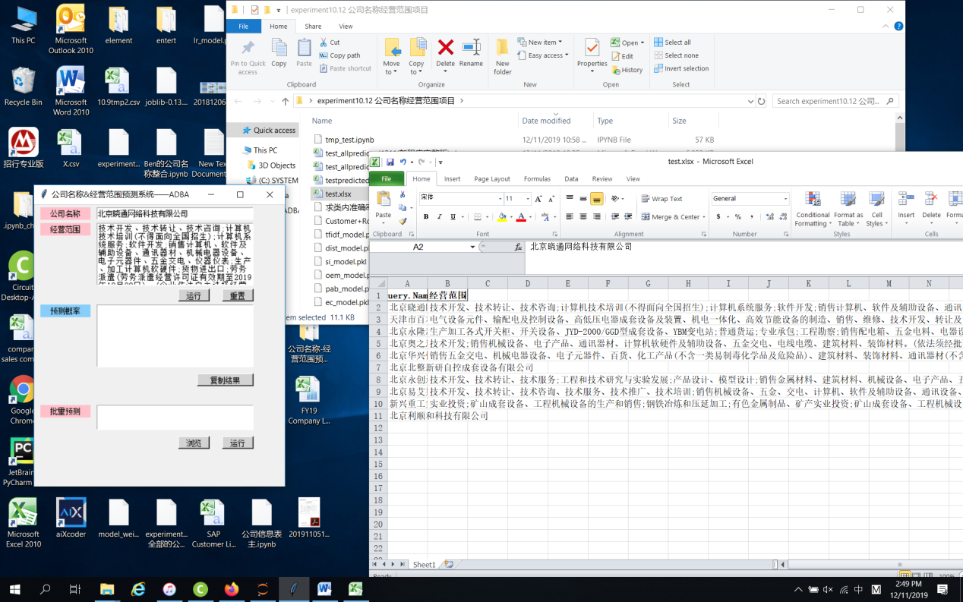

**如何进行批量预测？**

点击浏览，选择一个excel文件（后缀必须为xlsx）。文件的内容如下所示，只可以有两列数据，分别为公司名称与经营范围。第一行必须是列名，否则程序会自动漏掉第一条数据。列名可以自己任意起名，但是必须保证第一列是*公司名称*，第二列是*经营范围*，两者顺序不可颠倒。然后点击运行即可。所生成的excel文件会储存在原始excel文件的旁边，名称变为xxxpredicted.xlsx。原文件不受影响。耐心等待程序运行即可。经测试，4w条数据耗时约为10分钟。

**批量预测的结果解释:**

除了前两列是手动传入的，第3~7列的数字0/1分别是第8~12列概率的反映。如果概率小于0.5，则认为它不属于这一类，对应给它数字0；否则属于这一类，对应给它数字1。因此，数字0代表这条数据不属于这一类，数字1代表这条数据很可能属于这一类。如果一条数据同时属于两个类（如第一条数据），最终的预测采取它们间概率更高的一个，但实际上这两类都很有可能是。如果一条数据一个类都不属于（如第六条数据），最终的预测结果为others。

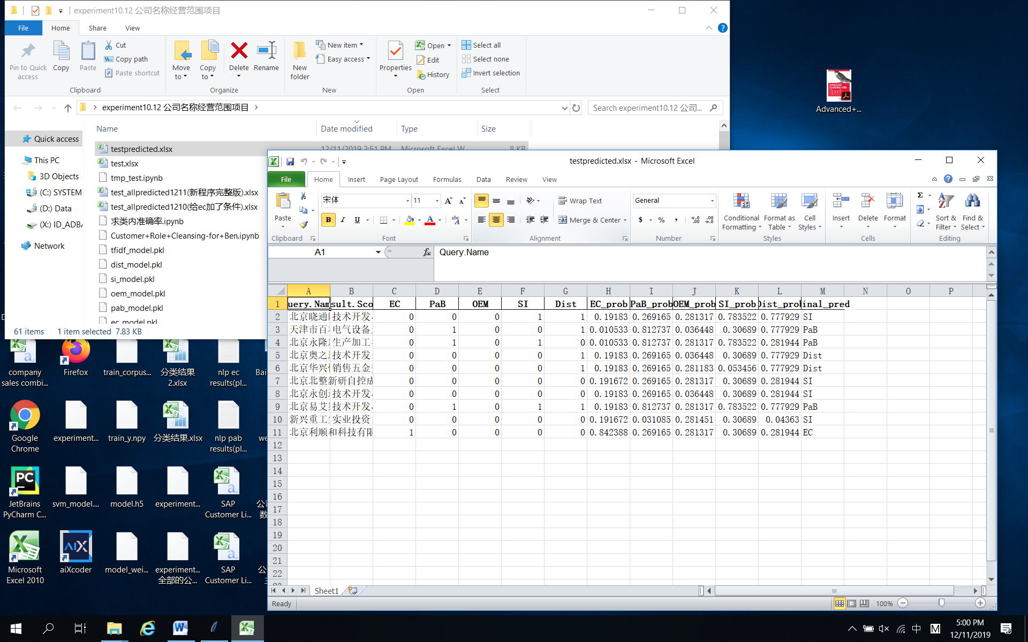

Tips:

1. 不要移动Company Role Predictor.exe的位置到其他文件夹，否则程序无法运行，这是因为程序依赖此文件夹下其他的机器学习模型及数据。可以设置快捷方式连接到Company Role Predictor.exe，将快捷方式放在桌面上。
2. 进行多个公司的预测时，只可以传入公司名称、经营范围两列数据，不可以有更多其他的列。允许一条数据只有*公司名称*，但*经营范围*为空的情况出现。也允许一条数据只有*经营范围*，只需在*公司名称*处填上空格即可。